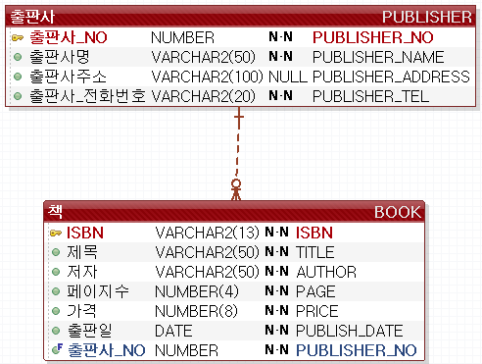

* 책의 가격과 페이지수는 양수만 가진다.
* 책의 출판일은 기본값으로 INSERT문 실행 일시를 설정한다.